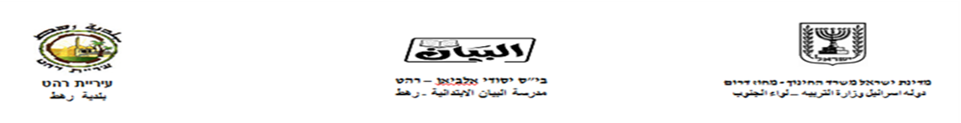

ورقة عمل موطن للصف الثاني

**ضَعْ دائرة حَوْل الكلمات التي تجرح شعور الاخرين .**

1 - أيَّتُها العمْياء 2- أنتم رائِعون 3- يارا خيارة 4- أنت هادِئ

5 - طويل كالنَّخلة 6- ابتسامَتُكِ جميلة 7– أيُّها القَزَم 8- أنت مُمتاز

9 - بطيئ كالسُّلحُفاة 10 – أنْت بَطل

**احط الاجابة الصحيحة لكل مما يلي :**

1. والد أبي هو : أ- عمي ب- جدي ج- خالي
2. والدة أمي هي : أ- جدتي ب- عمتي ج- خالتي
3. أخو أمي هو : أ- عمي ب- والدي ج- خالي
4. اخت أبي هي : أ- خالتي ب- عمتي ج- جدتي
5. ابن أخو أبي هو : أ- ابن خالي ب- ابن خالتي ج- ابن عمي

**اكمل الناقص بالكلمة المناسبة :**

أخو أبي هو : __________ أخت ابي هي : _________

أخو أمي هو : __________ أخت أمي هي : _________

والد أبي هو : __________ والدة أبي هي : __________

والد أمي هو : __________ والدة أمي هي : __________